Dokumentacja system SmartWorking.Office ver. 1.0

2012-06-26

Adam Nowak

Spis treści

Info: 2

Architektura systemu. 2

Instalacja. 2

Struktura bazy (może będzie łatwiej zrozumieć, przynajmniej tak mi się wydaje): 4

Teraz jak to ma wyglądać: 4

Jak działa program, a przynajmniej moja wizja jego działania: 6

Interfajs użytkownika aplikacji: 6

Główne okno aplikacji. 6

Zacznijmy od samochodu: 7

Teraz kierowcy: 8

Materiały: 9

Utworzenie nowego kontrahenta: 12

Tworzenie nowej WZ’tki: 14

### Info:

Program SmartWorking.Office ułatwia zarządzanie w firmie produkującej beton.

### Architektura systemu.

Program korzysta z bazie SQL Server Express 2008 oraz z architektury Client<->Server.

SQL Server Express 2008 (baza danych - miejsce przechowywania informacji)

WCF Service (program, który udostępnia/zapisuje dane w/do bazie/y - możliwość łącznia się do tego programu po przez sieć).

Aplikacja WPF (aplikacja, która umożliwi przeglądanie i edycję danych - coś co finalnie widzi operator).

Proponuję SQL Server Express 2008, WCF Service i aplikację WPF zainstalować na tym samym komputerze; komputerze, gdzie aplikacja będzie najczęściej używana.

Pamiętajmy, że jeśli będziemy chcieli podłączyć się aplikacją WPF z innego komputera, wówczas komputer, gdzie jest zainstalowany SQL Server Express 2008 i WCF Server będzie musiał być uruchomiony.

### Instalacja.

SQL Server Express 2008 (w zależności od systemu operacyjnego gdzie chcemy go zainstalować musimy wybrać odpowiedni plik instalacyjny:

<http://www.microsoft.com/en-us/download/details.aspx?displaylang=en&id=3743>

Jest to program darmowy zrobiony przez Microsoft (przykładowa strona jak to zainstalować:

<http://www.youtube.com/watch?v=CXJP4D503Tk> - oczywiści możemy to zrobić krok po kroku przez telefon, jeśli będziesz miał problemy).

WCF Service - aplikacja napisana przez nas (warstwa biznesowa aplikacji).

Po zainstalowaniu powinien pojawić się w serwisach systemu operacyjnego). Aplikacja po zainstalowaniu będzie uruchamiać się automatycznie przy uruchomieniu systemu. Użytkownik jej nie widzi.

Aplikacja WPF - aplikacja napisana przez nas (warstwa widoku - to z czym pracuje operator, WOS... i Ty).

W pierwszej wersji ta aplikacja bezpośrednio będzie łączyć się z bazą danych co ułatwi instalowanie i testowanie. Nad WCF Service można się później zastanowić.

Program będzie napisany w języku C# .NET 4.0 przy pomocy Visual Studio 2010 (wersja Express jest darmowa).Jak to działa od strony programistycznej:

#### Struktura bazy (może będzie łatwiej zrozumieć, przynajmniej tak mi się wydaje):

Diagram bazy danych (sorry za używanie angielskiego, ale narzędzia programistyczne sobie jeszcze z językiem polskim nie radzą:( - sorry za mój angielski, tym bardziej w Twojej branży)).

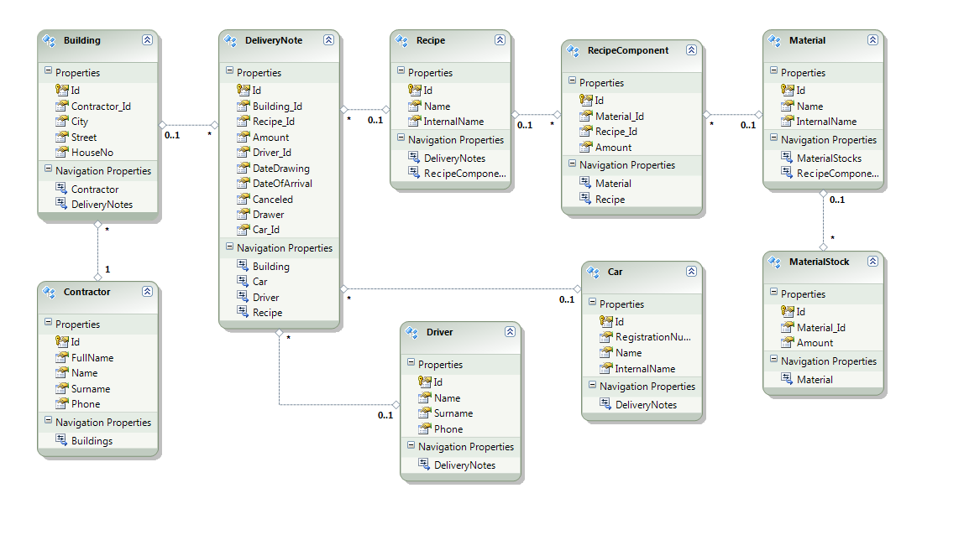

Krótki opis (każda tabela posiada kolumnę Id - identyfikator wiersza - coś jak w Excelu zawsze pierwsza kolumna reprezentująca liczbę porządkową):

Zaczynamy od Materiału (Material). Ma nazwę, nazwę wewnętrzną (może jakiś skrót, żeby nie wpisywać pełnej nazwy, ale w dokumentach ją mieć). Materiał jest elementem z którego stworzony jest beton.

Beton stworzony jest według recepty (Recipe). Recepta zawiera nazwę i nazwę wewnętrzną (znowu, może jakiś skrót). Recepta składa się ze składników opisanych w (RecipeSpecifikation) tzn. jaki materiał i ile tego materiału wchodzi w skład której recepty. Na jedną receptę może składać się wiele materiałów.

Materiały w magazynie (MaterialStock) - ta tabela opisuje stan magazynu; dla każdego materiału mamy informacje ile go jeszcze mamy. Fajnie mieć informację, że tego materiału braknie Ci na kolejną gruszkę.

Teraz kontrahent (Contractor) - pełna nazwa (jeśli firma), imię, nazwisko, telefon. Do każdego kontrahenta można dodać wiele miejsc budowy (czyli adres gdzie dostarczyć beton).

Na końcu WZ’tka (DeliveryNote) - zawiera informacje, gdzie, co, kto, komu, czym, kiedy.

#### Teraz jak to ma wyglądać:

Na początku użytkownik będzie musiał zalogować się do systemu (tak dla dodatkowego bezpieczeństwa, jak również informacja w plikach logu, kto daną czynność wykonał).

Informacja o każdej operacji wykonanej przy pomocy programu będzie zapisywana (pozostanie ślad, co kto i kiedy zdobił).

Po udanym zalogowaniu pojawi się główne okno aplikacji.

Weź proszę pod uwagę, że moje zdolności artystyczne (wybieranie kolorów)... są słabe. Zastosowanie technologii WPF daje nam bardzo bogate możliwości w tematyce... jak to ma wyglądać. Zaprezentowana screenshoty to dialogi zrobione szybko i prosto (co nie znaczy najlepiej (najpiękniej)!!!!) – oczywiście mile widziane

### Jak działa program, a przynajmniej moja wizja jego działania:

Na początku trzeba będzie wpisać trochę danych. Informację o samochodach, kto nimi będzie jeździć oraz jaki beton (recepty) i z czego (z jakich materiałów) będzie produkowany.

Jak już będziemy mieli te dane w systemie (nie spodziewam się, że będą zmieniać się często) przyjdzie do Ciebie klient (kontrahent) i będzie chciał kupić beton.

Zadanie osoby wystawiającej WZ’tkę sprowadzi się do wpisania danych o kontrahencie oraz adresie budowy (gdzie trzeba dostarczyć beton). Następnie wybranie jaki beton, ile, czym i kto go dowiezie na wskazane miejsce. Wybieranie (a nie wpisywanie za każdym razem tych samych rzeczy zminimalizuje możliwość popełnienia błędu.

#### Interfajs użytkownika aplikacji:

Starałem się zrobić prosty i czytelny layout aplikacji. Oczywiście to tylko moja wizja, więc proszę o podpowiedzi co można poprawić.

##### Główne okno aplikacji.

Będzie zawierało przyciski, których użycie powoduje otwarcie dialogu do zarządzania poszczególnymi elementami (WZ’tkami, kontrahentami, materiałami, receptami, kierowcami, samochodami i magazynem):

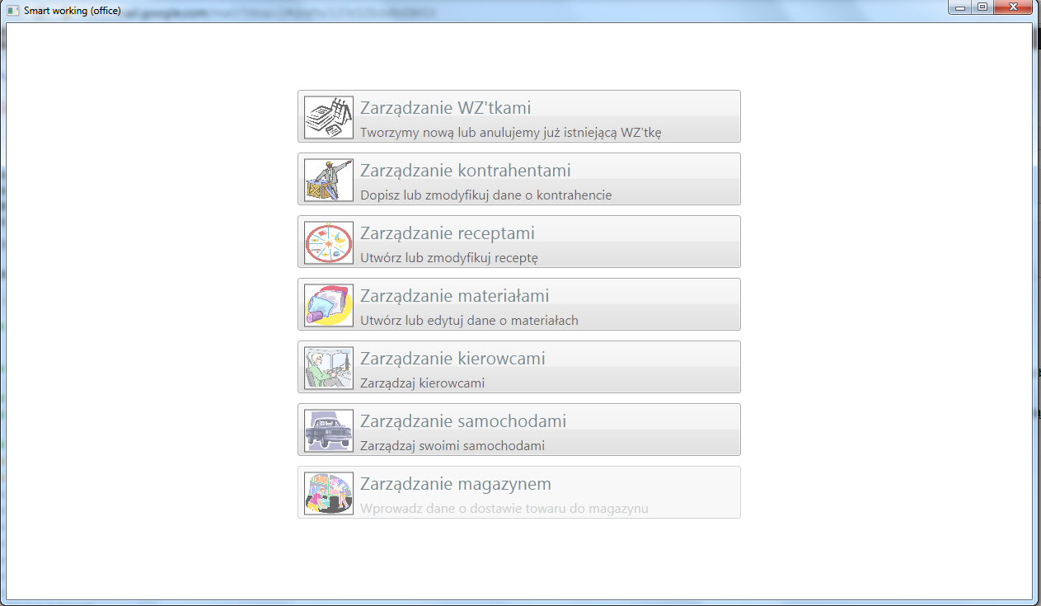

##### Zacznijmy od samochodu:

Po naciśnięciu przycisku „Zarządzanie samochodami” pojawi się nam lista samochodów, które już zostały wprowadzone do systemu oraz możliwość ich dodania.

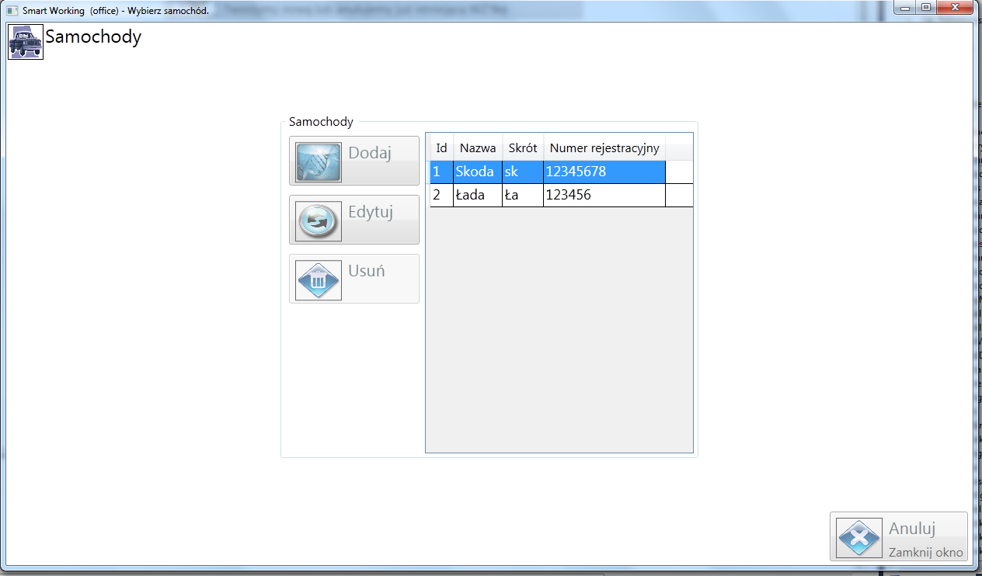

Po naciśnięciu przycisku „Dodaj” lub „Edytuj” pojawi się okno z możliwością tworzenia/edytowania samochodu.

Operacja „Usuń” będzie usuwać istniejący samochód.

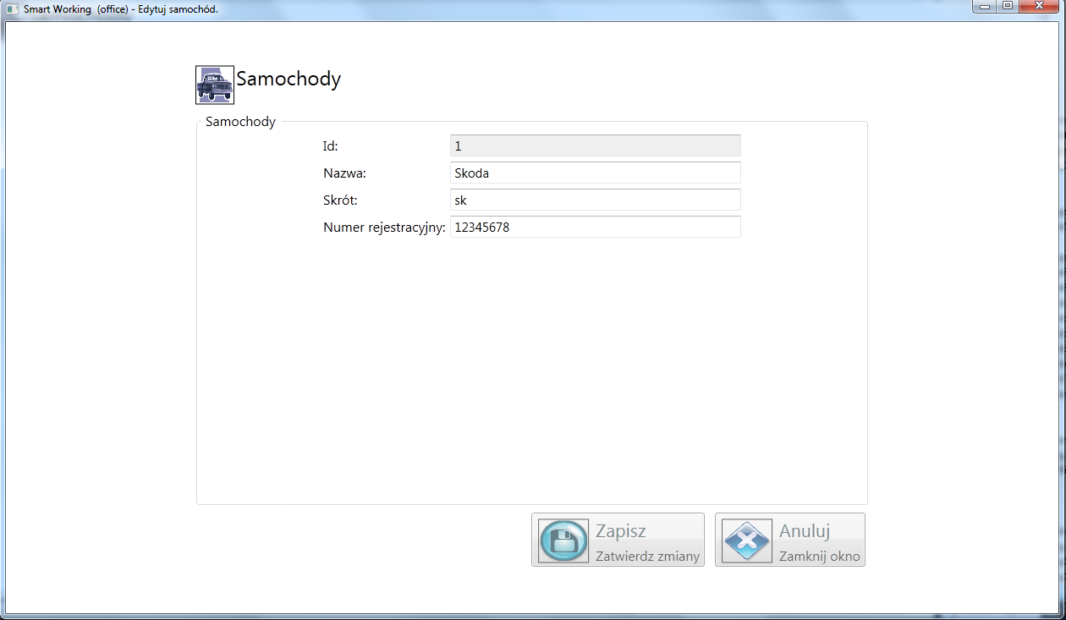

Teraz po wpisaniu danych o samochodzie zatwierdzamy zmiany przyciskiem „Zapisz”. Całość operacji możemy anulować przyciskiem „Anuluj”.

##### Teraz kierowcy:

Po naciśnięciu przycisku „Zarządzanie kierowcami” pojawi się nam lista zatrudnionych kierowców oraz możliwość dodania nowego.

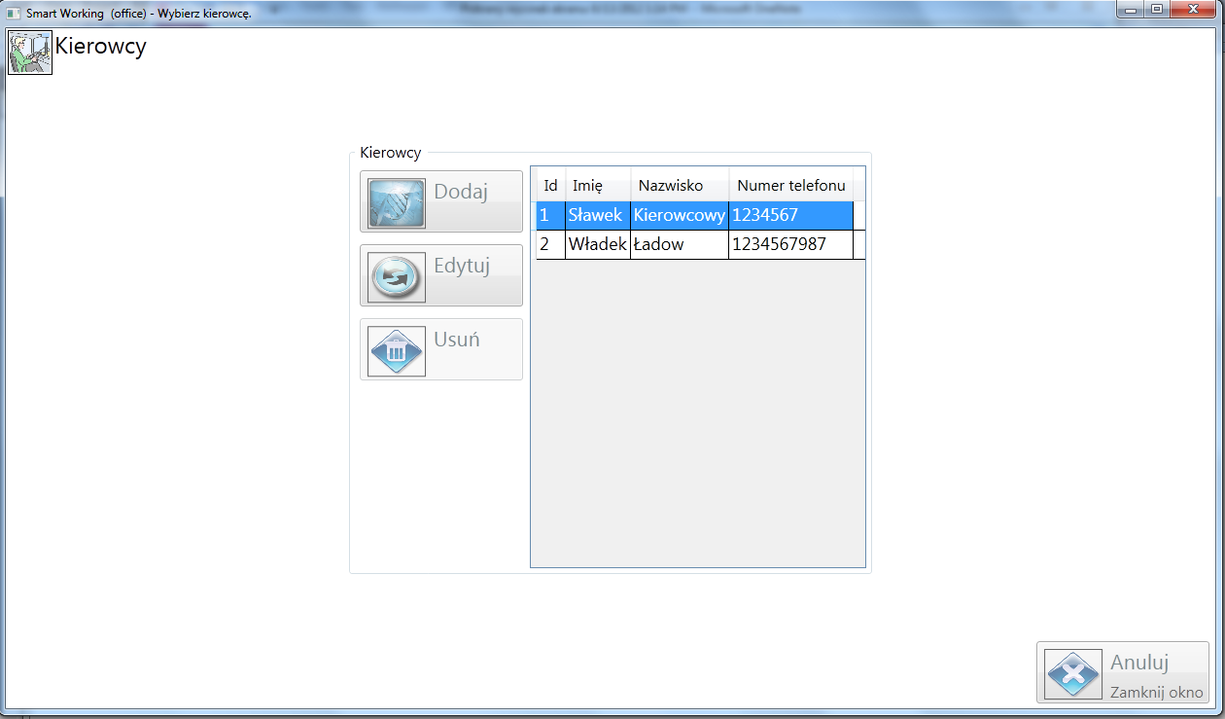

Po naciśnięciu przycisku „Dodaj” lub „Edytuj” pojawi się okno z możliwością tworzenia/edytowania danych o kierowcy.

Operacja „Usuń” będzie usuwać istniejący wpis o istniejącym w systemie kierowcy.

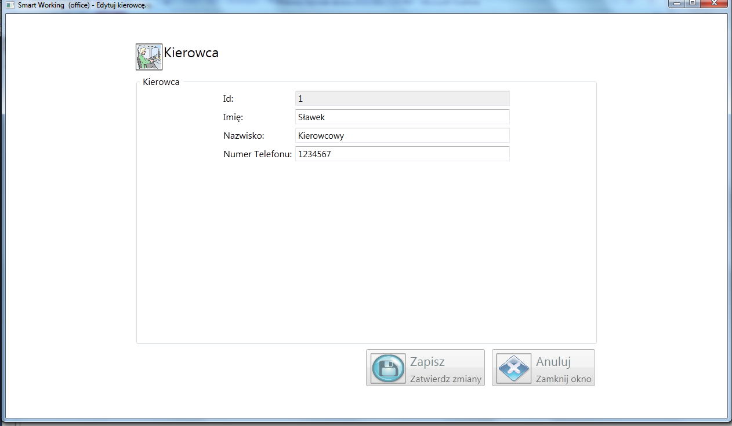

Teraz po wpisaniu danych o kierowcy zatwierdzamy zmiany przyciskiem „Zapisz”. Całość operacji możemy anulować przyciskiem „Anuluj”.

##### Materiały:

Mam nadzieję, że program jest intuicyjny i łatwy do nauczenia☺

Po naciśnięciu przycisku „Zarządzanie materiałami” pojawi się nam lista materiałów w naszym systemie oraz możliwość dodania nowego.

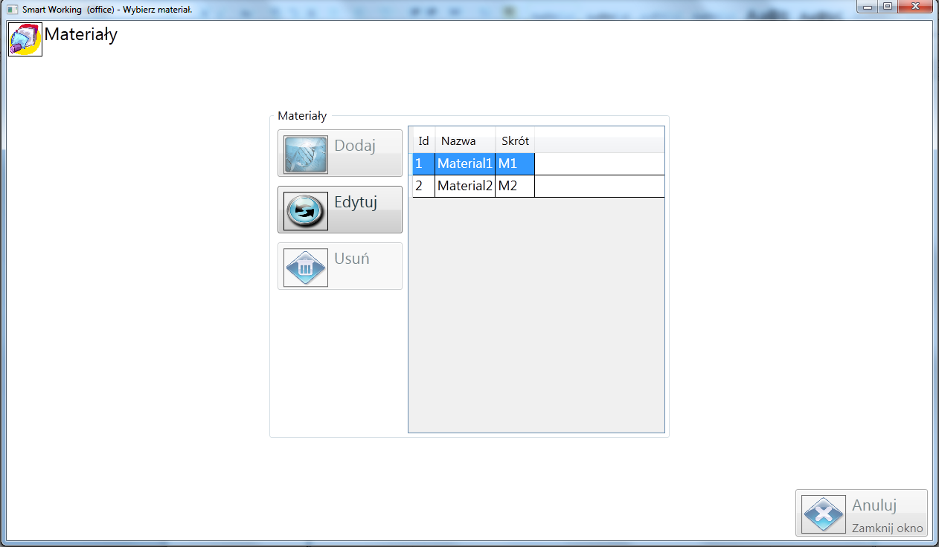

Po naciśnięciu przycisku „Dodaj” lub „Edytuj” pojawi się okno z możliwością tworzenia/edytowania nowego materiału.

Operacja „Usuń” będzie usuwać istniejący wpis o istniejącym w systemie materiale.

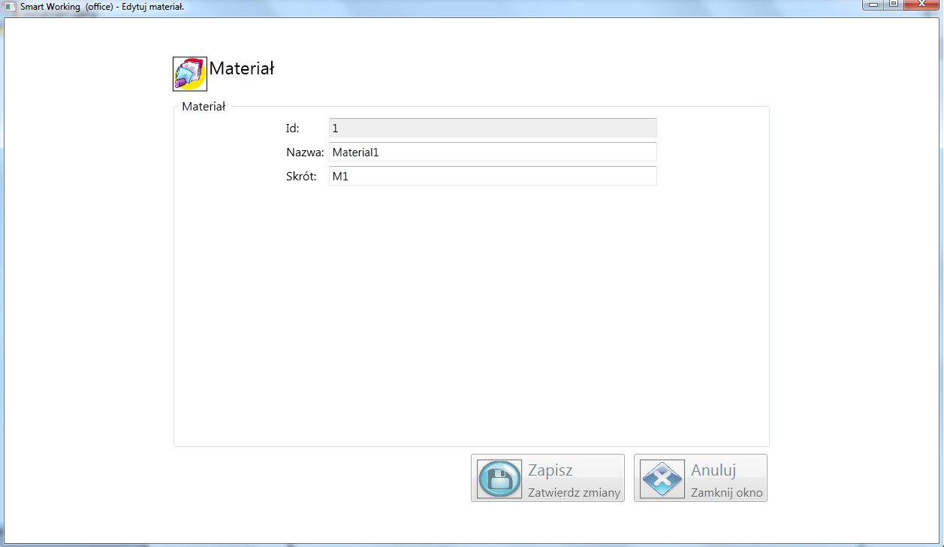

Teraz po wpisaniu danych o materiale zatwierdzamy zmiany przyciskiem „Zapisz”. Całość operacji możemy anulować przyciskiem „Anuluj”.Tworzenie recept betonu:

Tutaj sprawa się trochę kompikuje☺

Aby stworzyć specyfikację recepty, najpierw musimy stworzyć jej właściwości (nazwę, skrót, ???), a następnie stworzyć zbiór materiałów wchodzących w skład danej recepty. Zatem każda recepta składa się z określonej ilości materiałów.

Po naciśnięciu przycisku „Zarządzanie receptami” na oknie głównym aplikacji pojawi się nam lista recept w naszym systemie oraz możliwość dodania nowej recepty. Przy każdej zaznaczonej recepcie pojawia się lista materiałów z których ta recepta się składa.

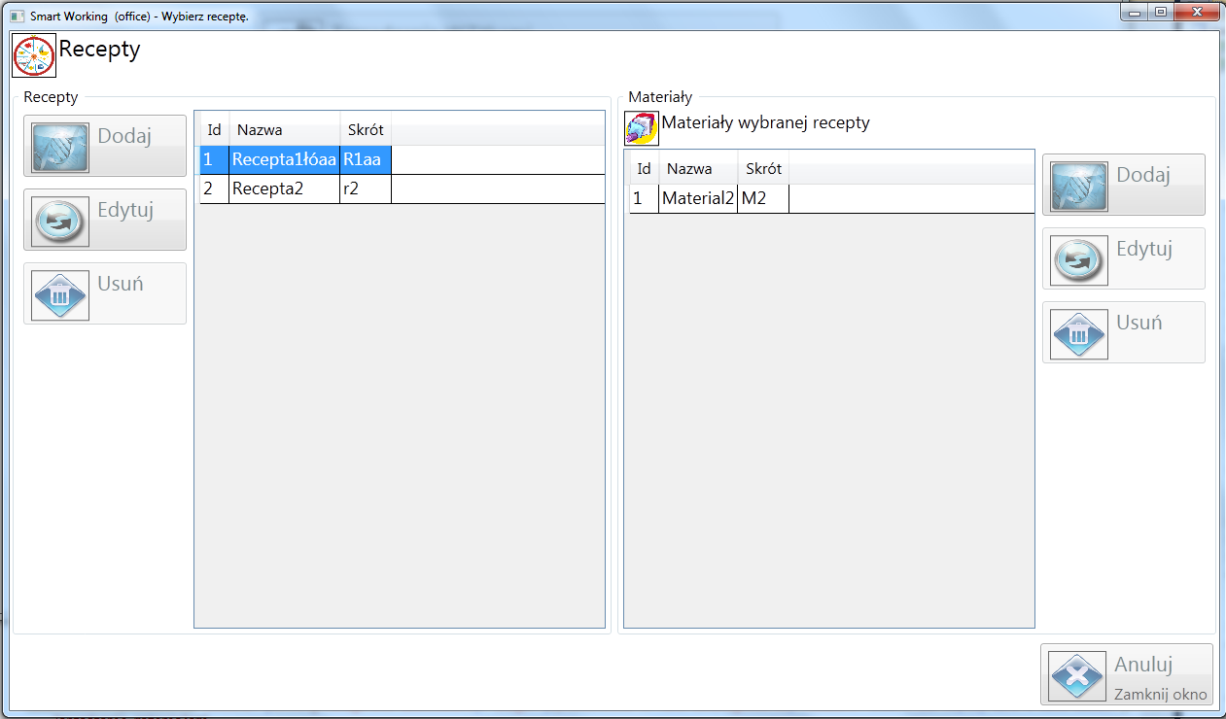

Po naciśnięciu przycisku „Dodaj” lub „Edytuj” (przy receptach – po prawej stronie) pojawi się okno z możliwością tworzenia/edytowania nowej recepty.

Operacja „Usuń” będzie usuwać istniejący wpis o istniejącym w systemie materiale.

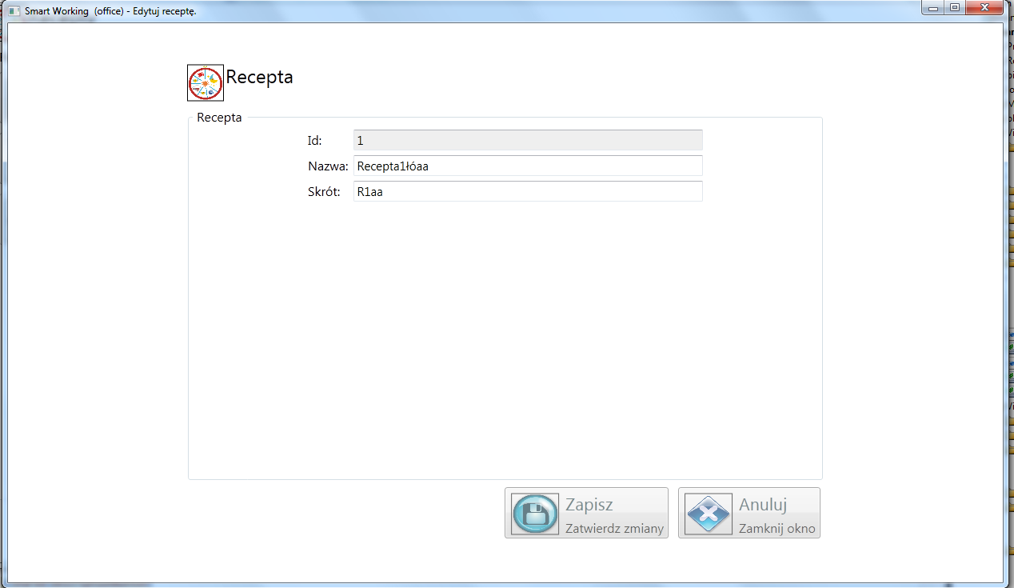

Teraz po wpisaniu danych o właściwościach recepty zatwierdzamy zmiany przyciskiem „Zapisz”. Całość operacji możemy anulować przyciskiem „Anuluj”.

Aby dodać/edytować zawartość materiału w recepcie używamy prawego panelu na dialogu do zarządzania receptami. Po otwarciu się dialogu możemy wpisać ilość materiału wchodzącego w skład recepty

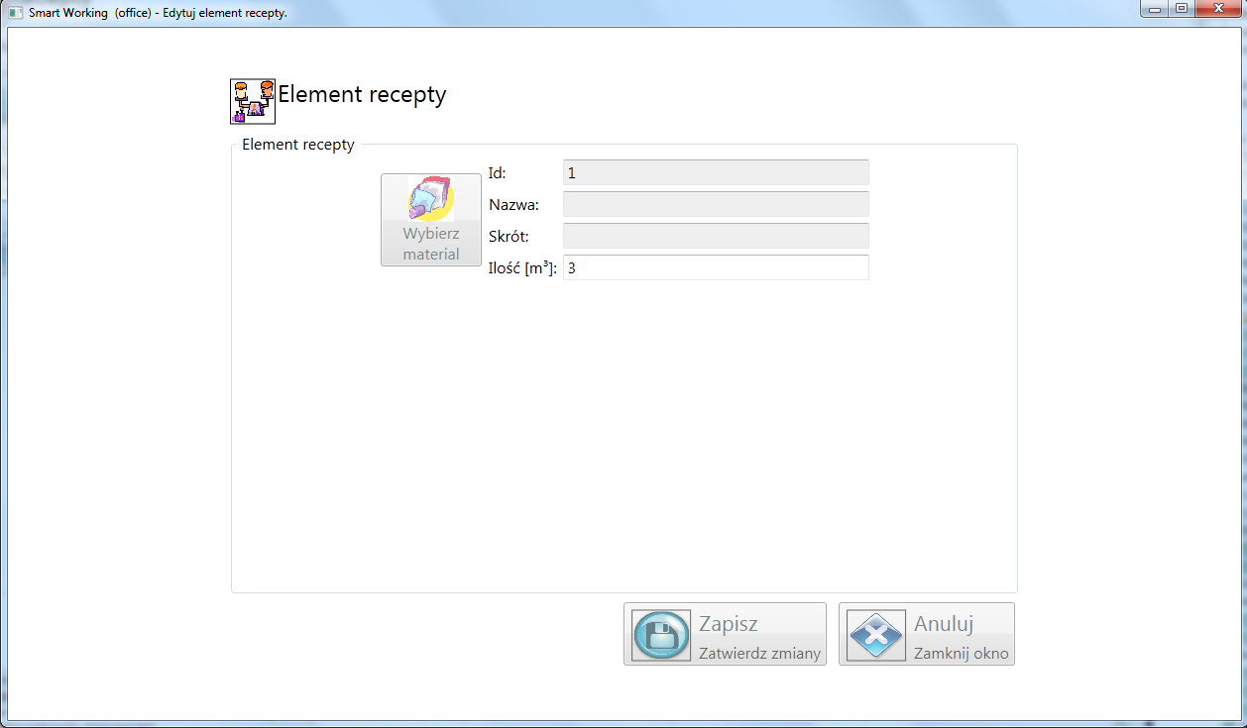

##### Utworzenie nowego kontrahenta:

Nieodzownym elementem kontrahenta jest budowa (to tam dostarczamy beton).

Po naciśnięciu przycisku „Zarządzanie kontrahentami” na oknie głównym aplikacji pojawi się nam lista kontrahentów (po lewej stronie) już istniejących w naszym systemie oraz możliwość dodania nowego. Prawy panel odpowiada za tworzenie i edytowanie miejsc budowli związanych z kontrahentem.

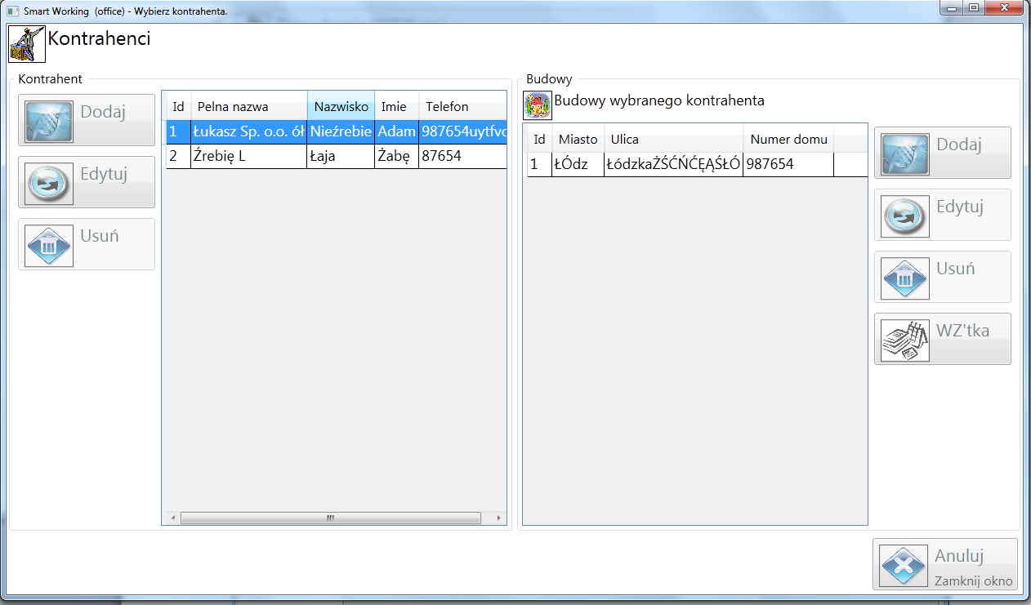

Po naciśnięciu przycisku „Dodaj” pojawi się okno z możliwością tworzenia/edycji kontrahenta.

Operacja „Usuń” będzie usuwać zaznaczonego kontrahenta.

Poniżej okno do edycji kontrahenta.

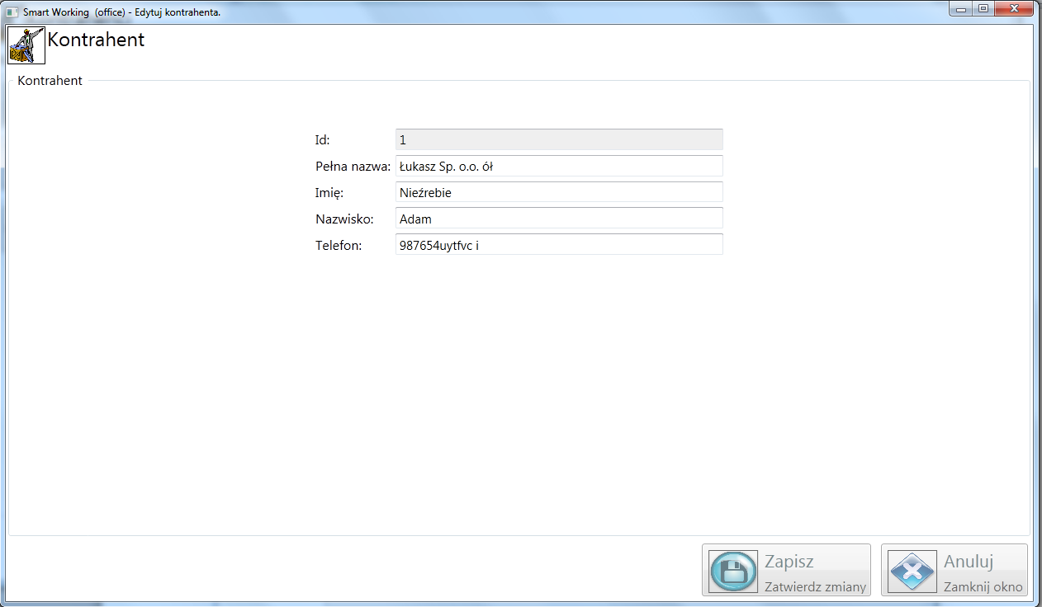

Teraz po wpisaniu danych o materiale zatwierdzamy zmiany przyciskiem „Zapisz”. Całość operacji możemy anulować przyciskiem „Anuluj”.

Na dialogu do zarządzania kontrahentami przyciski z prawej strony obsługują miejsca budowli związanych z zaznaczonym kontrahentem. Po przyciśnięciu pojawia się dialog do utworzenia nowej/edycji zaznaczonej budowy.

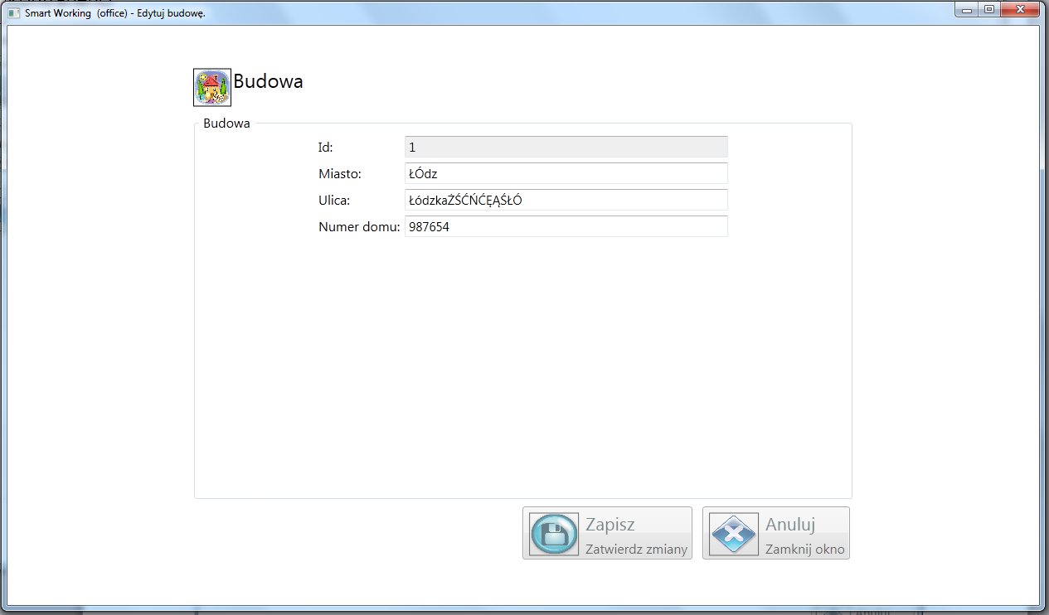

##### Tworzenie nowej WZ’tki:

Po naciśnięciu przycisku „Zarządzanie WZ’tkami” na oknie głównym aplikacji pojawi się nam lista WZ’tek już istniejących w naszym systemie, przycisk z możliwością dodania nowej oraz anulowania istniejącej..

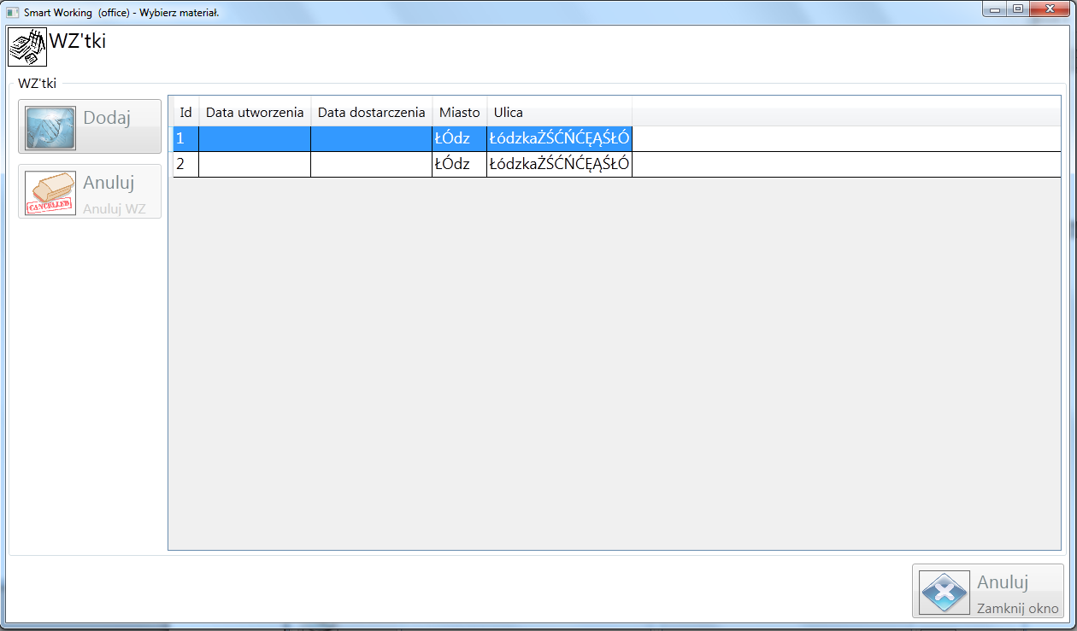

Po naciśnięciu przycisku „Dodaj” pojawi się okno z możliwością tworzenia nowej WZ’tki.

Operacja „Anuluj” będzie anulować zaznaczoną WZ’tkę.

Poniżej okno do edycji WZ’tki - to zwieńczenie naszej pracy☺ Przy pomocy tego dialogu możemy wydrukować nowo utworzoną WZ’tkę.

Aby to zrobić musimy **wybrać** budowę, gdzie beton będzie musiał być dostarczony; receptę betonu (jaki beton będzie dostarczony); samochód, którym będzie dostarczony; kierowcę, który to dowiezie; oraz datę dostarczenia. Po naciśnięcu przycisku drukuj informacja o nowej WZ’tce zostanie zapisany do bazy oraz dana WZ’tka zostanie wydrukowana

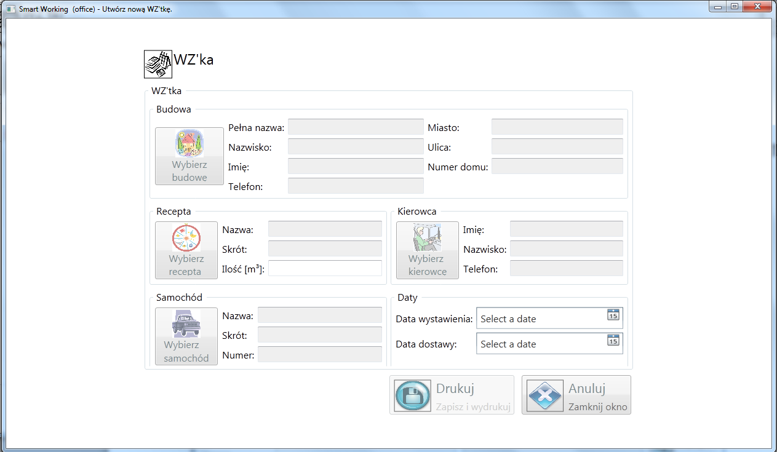

Przyciśnięcie „Wybierz budowę”, „Wybierz receptę”, „Wybierz kierowcę”, „Wybierz samochód” spowoduje pojawienie się dialogu (do zarządzania) z dodatkowym przyciskiem „Wybierz”. Dane wybranego elementu pojawią się na powyższym dialogu.

Przycisk „Drukuj” spowoduje zapisanie danych o nowej WZ’tce oraz jej wyświetlenie w Acrobat Readerze z możliwością do drukowania. Całość operacji możemy anulować przyciskiem „Anuluj”.